V4 TECNOLOGIA BRASIL · DIGITALGOV
Relatório Técnico de Execução e Medição — novembro de 2026
Tecnologias, UST, código e telas
Órgão | Órgão Fictício de Demonstração
Contrato | TESTE-001
Período / referência | novembro de 2026
Gerado em | 2026-11-11 16:47
Classificação | Documento para o órgão
Documento gerado a partir de registros verificáveis (git, testes, evidências e registros humanos). Itens sem registro aparecem como "sem registro".

1. Situação do contrato
O ciclo é: a empresa executa → o órgão confere e aceita → o órgão paga. Cada etapa só avança quando a anterior tem registro.
Etapa | UST | Valor | Situação
Contratado | 10 | — | total do contrato
Executado | 10 | — | entregue, testado e auditado; vai para o aceite do órgão
Aceito pelo órgão | 0 | — | próxima etapa: o órgão confere o executado e emite o termo de aceite
Pago | 0 | — | depois do aceite (registre em PAGAMENTOS.csv)
Saldo para executar | 0 |  | contratado − executado
↳ já planejado | 0 |  | 0 módulo(s) com data (seção 11)
↳ ainda sem planejamento | 0 |  | precisa de novas demandas/OS do órgão

Em uma frase: de 10 UST contratadas, 10 já foram executadas (100%); 0 estão planejadas e 0 ainda não têm demanda.
OS-TESTE-001: UST FICTÍCIAS — demonstração da fábrica, sem valor para faturamento.

2. Meta diária
- Meta de hoje (11/11/2026): 0 UST — nenhum módulo planejado para hoje.
- Executado hoje: 0 UST.
- Ritmo para executar todo o saldo até o fim da vigência (31/12/2026): 0 UST por dia útil (37 dias úteis).
Como a meta é calculada: a UST de cada módulo do planejamento é dividida igualmente pelos dias úteis entre a data de início e a de fim; a meta do dia é a soma dos módulos em andamento naquele dia. O executado entra no dia em que o módulo foi medido.
Dia | Meta (UST) | Executado (UST) | Meta acumulada | Executado acumulado
03/11 | 0 | 10 | 0 | 10

3. Identificação
Campo | Informação
Órgão | Órgão Fictício de Demonstração
Contrato | TESTE-001
Objeto | Desenvolvimento de sistema de Gestão Documental Pública (demonstração da fábrica)
Ordens de serviço | OS-TESTE-001 — Gestão Documental Pública
Sistema(s) | projetos/gestao-documental
Período | novembro de 2026 (até 11/11/2026)
Contratada | V4 Tecnologia Brasil · DigitalGov — CNPJ 24.361.188/0001-61
Responsável técnico | Warley Luciano Costa Gomes

4. Equipe técnica e agentes de IA
Os agentes de IA executam as etapas técnicas; a equipe técnica responde por eles: orienta, revisa e aprova. Participação individual só aparece quando há registro (commit, revisão, ata ou registro do gestor).
Equipe técnica: sem registro (cadastre com fabrica.py profissionais adicionar).
Etapas da OS-TESTE-001 executadas pelos agentes:
Etapa | Agente (papel na fábrica) | Resultado | Data | Situação
Código (banco, API, telas, testes) | G06/G07/G08 + gerador de cadastros | commits no git (autor: Claude) | 2026-11-03 | concluído
Conferência da autorização | G03 Gestor Contratual | — | — | sem registro
Execução dos testes | G12 Engenheiro de Testes | — | — | sem registro
Registro dos commits | G17 Auditor de Evidências | — | — | sem registro
Auditoria das evidências | G17 Auditor de Evidências | — | — | sem registro
Medição | G15 Medidor de UST | — | — | sem registro
Relatórios | G19 Gerador de Relatórios | — | — | sem registro
Checklist de qualidade | G20 Homologador Técnico | — | — | sem registro
Pacote de entrega | G20 Homologador Técnico | — | — | sem registro

5. O que foi feito e quanto foi medido
Módulo | O que foi entregue | Item do contrato | UST executada | Testes
MOD-001 — Autenticação e controle de acesso | API e regras de negócio, Testes automatizados, Telas | UST-TESTE-MOD | 2 | 20 ok, 0 falha(s)
MOD-002 — Cadastro documental | API e regras de negócio, Testes automatizados, Telas | UST-TESTE-MOD | 2 | 11 ok, 0 falha(s)
MOD-003 — Upload de PDF | API e regras de negócio, Testes automatizados, Telas | UST-TESTE-MOD | 2 | 11 ok, 0 falha(s)
MOD-004 — Pesquisa | API e regras de negócio, Testes automatizados, Telas | UST-TESTE-MOD | 1 | 7 ok, 0 falha(s)
MOD-005 — Painel administrativo | API e regras de negócio, Testes automatizados, Telas | UST-TESTE-MOD | 1 | 3 ok, 0 falha(s)
MOD-006 — Auditoria | API e regras de negócio, Testes automatizados, Telas | UST-TESTE-MOD | 1 | 7 ok, 0 falha(s)
MOD-007 — Infraestrutura e documentação | Infraestrutura, Banco de dados, API e regras de negócio, Testes automatizados, Telas | UST-TESTE-INFRA | 1 | 28 ok, 0 falha(s)
Total |  |  | 10

MOD-001 — Autenticação e controle de acesso
- API (backend): 9 rota(s): POST /api/auth/login, POST /api/auth/logout, GET /api/auth/me, POST /api/auth/recuperar-senha, POST /api/auth/redefinir-senha, GET /api/usuarios, GET /api/usuarios/perfis, POST /api/usuarios e outras — 5 arquivo(s), 306 linhas.
- Telas (frontend): auth, EsqueciSenha, Login, RedefinirSenha — 4 arquivo(s), 164 linhas.
- Testes: 20 executado(s), 0 falha(s) — APROVADO em 2026-11-02 (2 arquivo(s) de teste, 165 linhas).
- Medição: item UST-TESTE-MOD — Desenvolvimento de módulo funcional (FICTÍCIO): previsto 2, executado 2, aceito 0 UST.
- Commits: 0c1c851 2026-11-03 MOD-001: autenticação, logout, recuperação de senha, perfis e permissões.
- Responsável: sem registro.
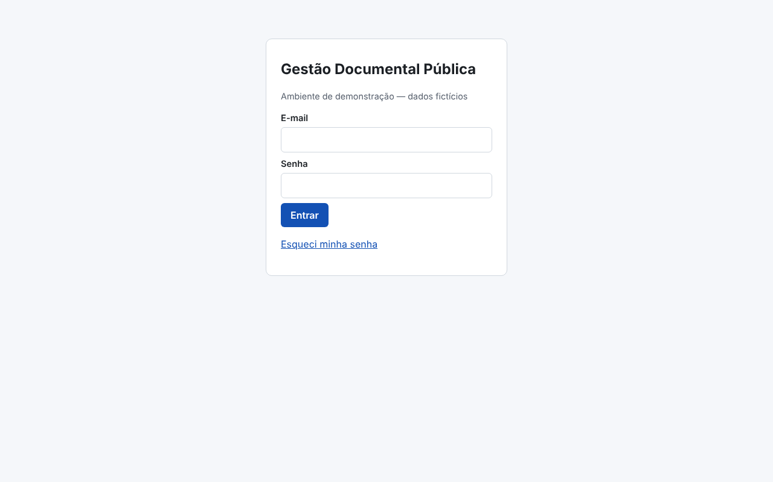
MOD-001 — login (preview)
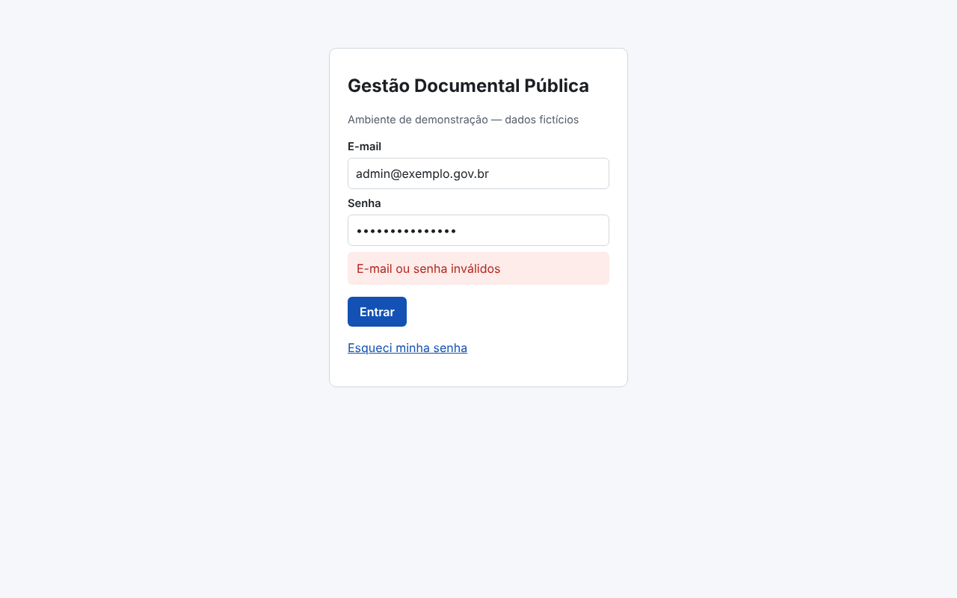
MOD-001 — login erro (preview)

MOD-002 — Cadastro documental
- API (backend): 5 rota(s): GET /api/documentos, POST /api/documentos, GET /api/documentos/{did}, PATCH /api/documentos/{did}, DELETE /api/documentos/{did} — 1 arquivo(s), 94 linhas.
- Telas (frontend): DocumentoDetalhe, Documentos, FormDocumento — 3 arquivo(s), 142 linhas.
- Testes: 11 executado(s), 0 falha(s) — APROVADO em 2026-11-02 (2 arquivo(s) de teste, 99 linhas).
- Medição: item UST-TESTE-MOD — Desenvolvimento de módulo funcional (FICTÍCIO): previsto 2, executado 2, aceito 0 UST.
- Commits: e419dae 2026-11-03 MOD-002: cadastro documental com classificação LAI e arquivamento lógico.
- Responsável: sem registro.
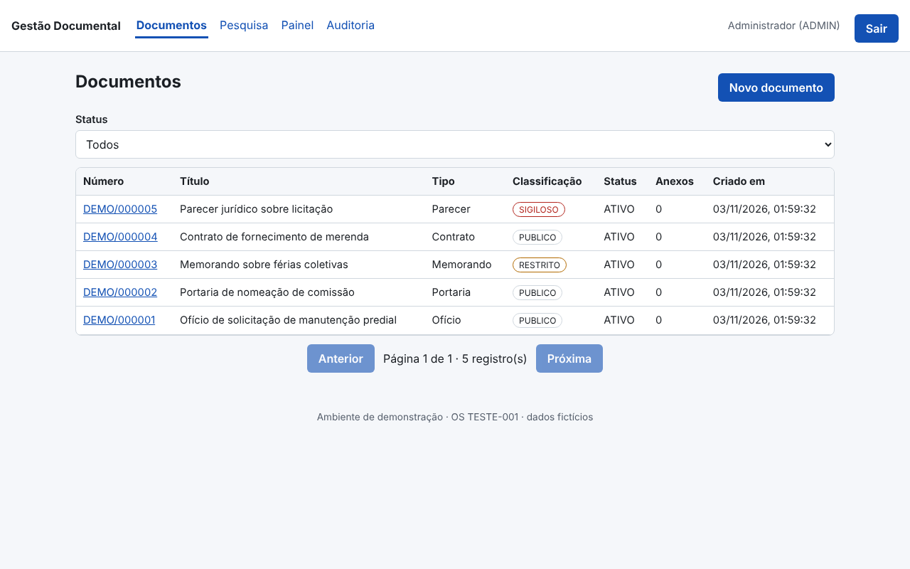
MOD-002 — documentos lista (preview)
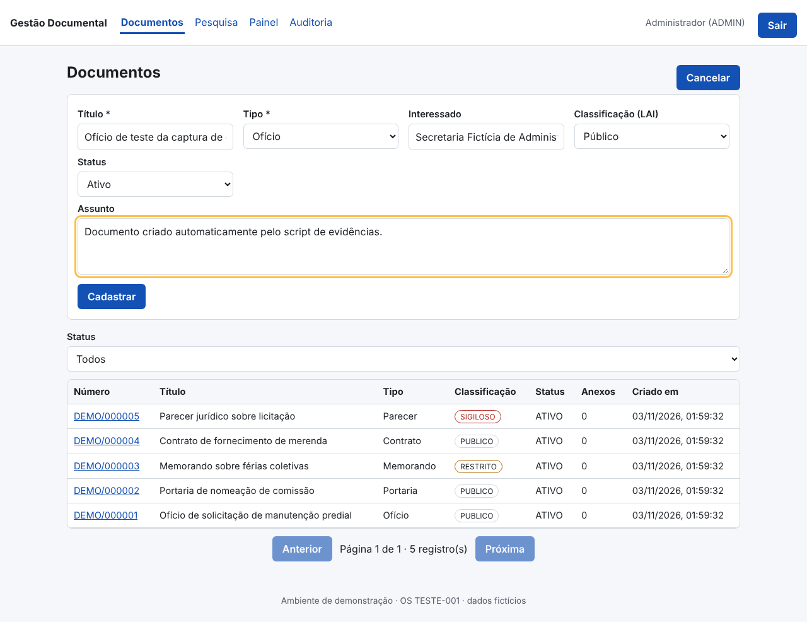
MOD-002 — documento cadastro (preview)

MOD-003 — Upload de PDF
- API (backend): 2 rota(s): POST /api/documentos/{did}/arquivos, GET /api/arquivos/{aid} — 2 arquivo(s), 127 linhas.
- Telas (frontend): UploadPdf — 1 arquivo(s), 52 linhas.
- Testes: 11 executado(s), 0 falha(s) — APROVADO em 2026-11-02 (2 arquivo(s) de teste, 69 linhas).
- Medição: item UST-TESTE-MOD — Desenvolvimento de módulo funcional (FICTÍCIO): previsto 2, executado 2, aceito 0 UST.
- Commits: 348ec80 2026-11-03 MOD-003: upload de PDF com validação de assinatura, limite e SHA-256.
- Responsável: sem registro.
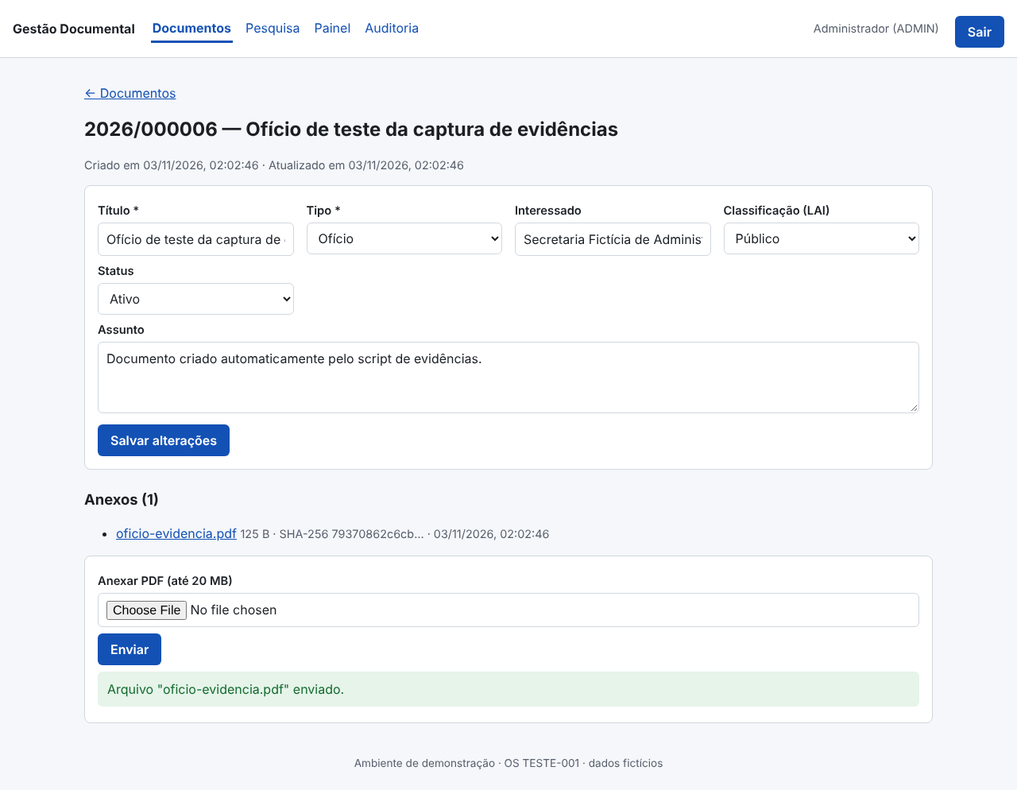
MOD-003 — upload pdf (preview)
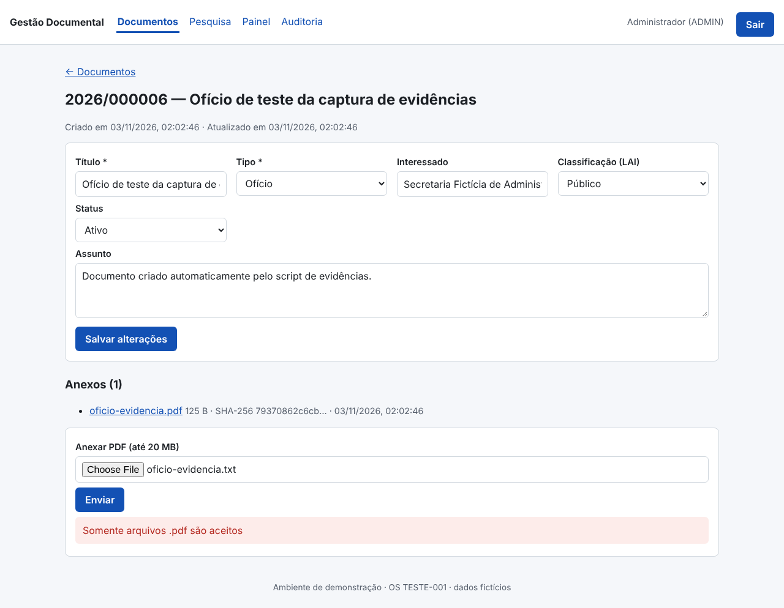
MOD-003 — upload rejeitado (preview)

MOD-004 — Pesquisa
- API (backend): 2 rota(s): GET /api/pesquisa, GET /api/pesquisa/tipos — 1 arquivo(s), 60 linhas.
- Telas (frontend): Pesquisa — 1 arquivo(s), 41 linhas.
- Testes: 7 executado(s), 0 falha(s) — APROVADO em 2026-11-02 (2 arquivo(s) de teste, 74 linhas).
- Medição: item UST-TESTE-MOD — Desenvolvimento de módulo funcional (FICTÍCIO): previsto 1, executado 1, aceito 0 UST.
- Commits: 0ca859e 2026-11-03 MOD-004: pesquisa por termos e filtros respeitando classificação.
- Responsável: sem registro.
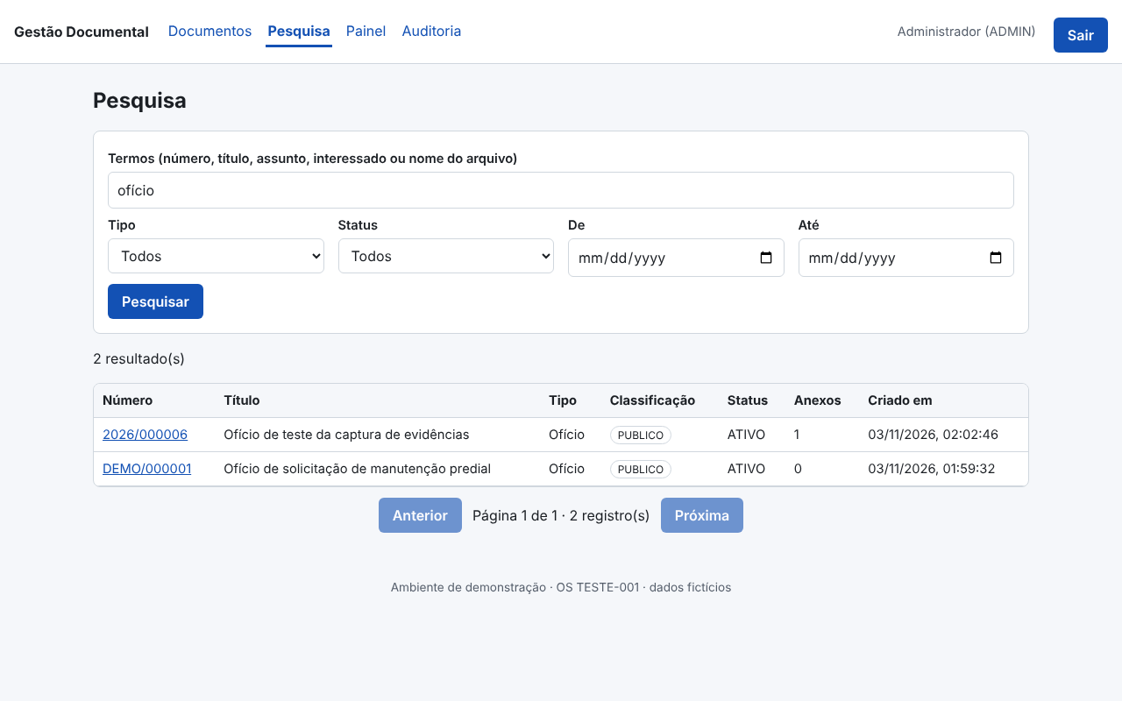
MOD-004 — pesquisa (preview)

MOD-005 — Painel administrativo
- API (backend): 1 rota(s): GET /api/painel/resumo — 1 arquivo(s), 33 linhas.
- Telas (frontend): Painel — 1 arquivo(s), 98 linhas.
- Testes: 3 executado(s), 0 falha(s) — APROVADO em 2026-11-02 (2 arquivo(s) de teste, 45 linhas).
- Medição: item UST-TESTE-MOD — Desenvolvimento de módulo funcional (FICTÍCIO): previsto 1, executado 1, aceito 0 UST.
- Commits: 3cbdf19 2026-11-03 MOD-005: painel administrativo com indicadores e gestão de usuários.
- Responsável: sem registro.
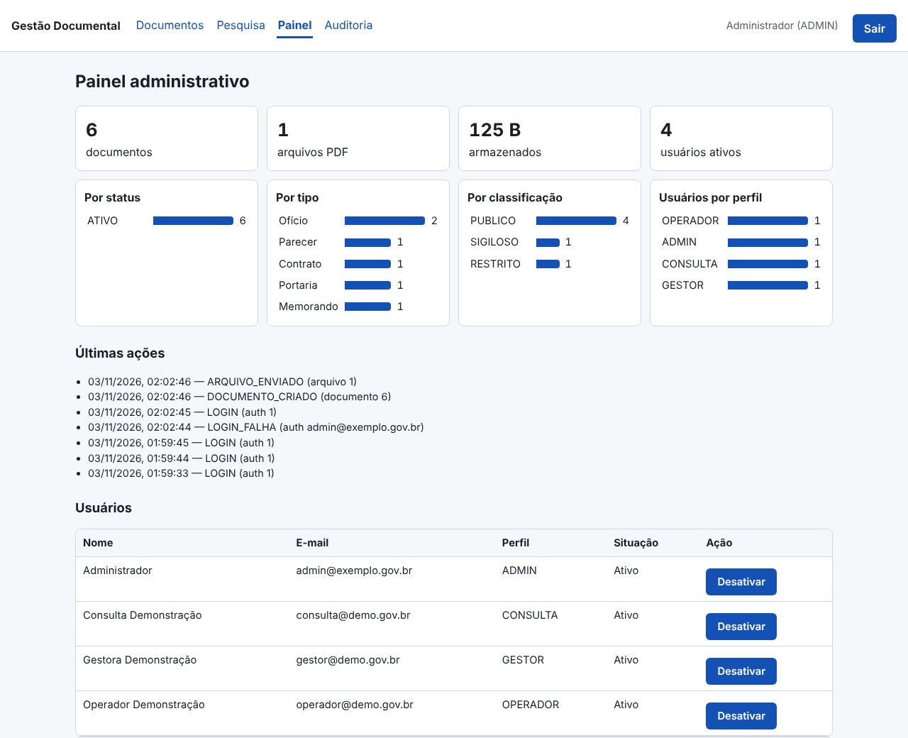
MOD-005 — painel (preview)

MOD-006 — Auditoria
- API (backend): 2 rota(s): GET /api/auditoria, GET /api/auditoria/acoes — 2 arquivo(s), 74 linhas.
- Telas (frontend): Auditoria — 1 arquivo(s), 39 linhas.
- Testes: 7 executado(s), 0 falha(s) — APROVADO em 2026-11-02 (2 arquivo(s) de teste, 75 linhas).
- Medição: item UST-TESTE-MOD — Desenvolvimento de módulo funcional (FICTÍCIO): previsto 1, executado 1, aceito 0 UST.
- Commits: e10e719 2026-11-03 MOD-006: trilha de auditoria somente inserção e tela de consulta.
- Responsável: sem registro.
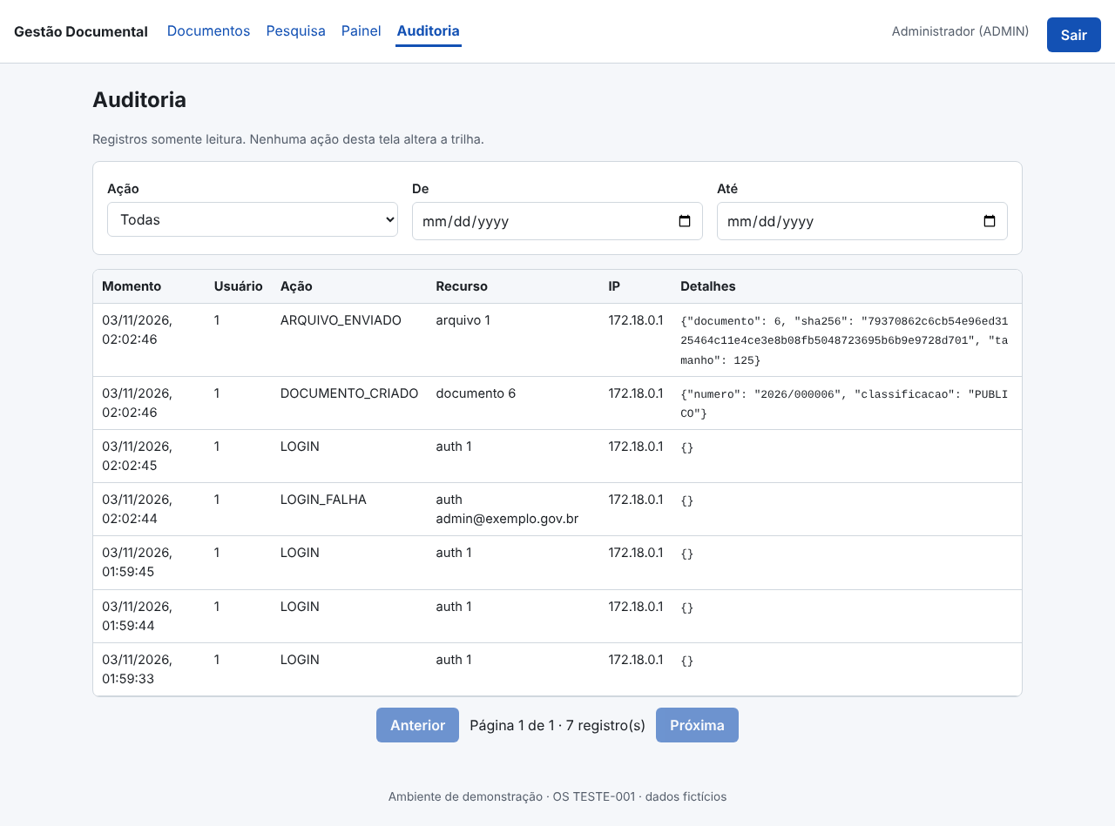
MOD-006 — auditoria (preview)

MOD-007 — Infraestrutura e documentação
- Banco de dados: tabela(s) usuarios, tokens_recuperacao, tokens_revogados, documentos, arquivos, auditoria, interessados, protocolos — 10 arquivo(s), 487 linhas.
- API (backend): 2 rota(s): GET /api/health, GET /api/health/db — 9 arquivo(s), 328 linhas.
- Telas (frontend): App, Alerta, Paginacao, TabelaDocumentos, main — 11 arquivo(s), 336 linhas.
- Infraestrutura: 12 arquivo(s), 309 linhas.
- Testes: 28 executado(s), 0 falha(s) — APROVADO em 2026-11-02 (4 arquivo(s) de teste, 179 linhas).
- Medição: item UST-TESTE-INFRA — Infraestrutura e documentação (FICTÍCIO): previsto 1, executado 1, aceito 0 UST.
- Commits: 6e7928a 2026-11-03 MOD-102: lista mostra o nome do interessado; mensagens de validação sem prefixo técnico (gerador corrigido); 7313248 2026-11-03 MOD-102: cadastro de protocolos com relacionamento a interessados (gerado da especificação); 83e7978 2026-11-03 MOD-101: cadastro de interessados (gerado da especificação: modelo, migração, API, auditoria, tela e testes); ea7f8f4 2026-11-03 MOD-100: base modular — descoberta automática de módulos, validadores CPF/CNPJ e permissão por perfil (+1).
- Responsável: sem registro.

6. De onde vêm os números (memória de cálculo)
1. O contrato define o catálogo de serviços (CATALOGO_SERVICOS.csv): para cada serviço, quantas horas de cada perfil ele consome.
2. A quantidade de cada módulo está definida na OS / tabela do contrato (TABELA_UST.csv).
3. A fórmula do contrato é `definida na OS`.
4. A OS diz quais serviços cada módulo usa.
5. O módulo só conta como executado quando o código está no git, os testes passaram e a auditoria das evidências aprovou. Linhas de código não entram na conta.
Módulo | Serviço | Conta | UST | Valor
MOD-001 | UST-TESTE-MOD | previsto=2 UST (OS OS-TESTE-001, item UST-TESTE-MOD) | 2 | —
MOD-002 | UST-TESTE-MOD | previsto=2 UST (OS OS-TESTE-001, item UST-TESTE-MOD) | 2 | —
MOD-003 | UST-TESTE-MOD | previsto=2 UST (OS OS-TESTE-001, item UST-TESTE-MOD) | 2 | —
MOD-004 | UST-TESTE-MOD | previsto=1 UST (OS OS-TESTE-001, item UST-TESTE-MOD) | 1 | —
MOD-005 | UST-TESTE-MOD | previsto=1 UST (OS OS-TESTE-001, item UST-TESTE-MOD) | 1 | —
MOD-006 | UST-TESTE-MOD | previsto=1 UST (OS OS-TESTE-001, item UST-TESTE-MOD) | 1 | —
MOD-007 | UST-TESTE-INFRA | previsto=1 UST (OS OS-TESTE-001, item UST-TESTE-INFRA) | 1 | —

Exemplo de leitura: "4 h Analista × 1,2" significa 4 horas do perfil Analista, que valem 1,2 UST por hora = 4,8 UST.

7. Divisão das UST executadas pela equipe
Regra: em cada módulo, as UST executadas são divididas entre as pessoas que participaram dele, na proporção do peso. Peso = tipo de participação × senioridade. Tipos: condução 3, correção 2, revisão 1, orientação 1, aprovação 1; senioridade: especialista ×1.5, senior ×1.5, pleno ×1.0, junior ×0.7. Fonte: PARTICIPACOES.csv (preenchido pelo documento de participação). É divisão interna da empresa: não muda a medição nem o aceite.
Não atribuído (módulos sem participação registrada): 10 UST — MOD-001, MOD-002, MOD-003, MOD-004, MOD-005, MOD-006, MOD-007.

8. Tecnologias utilizadas
Camada | Tecnologias | Fonte
Exigidas no contrato | React, FastAPI, PostgreSQL | contrato.yaml
Banco de dados | PostgreSQL 16 | contrato.yaml
Backend (Python) | fastapi, uvicorn, sqlalchemy, alembic, psycopg2-binary, pydantic, python-multipart, bcrypt, pyjwt | projetos/gestao-documental/backend/requirements.txt
Frontend (TypeScript/React) | react, react-dom, react-router-dom | projetos/gestao-documental/frontend/package.json
Build e testes de tela | @testing-library/dom, @testing-library/react, @testing-library/user-event, @types/node, @types/react, @types/react-dom, @vitejs/plugin-react, jsdom, typescript, vite, vitest | projetos/gestao-documental/frontend/package.json
Infraestrutura (contêineres) | nginx:1.27-alpine | projetos/gestao-documental/docker-compose.prod.yml
Infraestrutura (contêineres) | postgres:16-alpine | projetos/gestao-documental/docker-compose.yml

9. Código de novembro de 2026
projetos/gestao-documental: 11 commit(s), +4832 / −3 linhas.
Camada | Arquivos alterados | Linhas adicionadas | Linhas removidas
API e regras de negócio (backend) | 31 | 1479 | 0
Telas (frontend) | 29 | 1129 | 2
Testes automatizados | 22 | 1050 | 1
Banco de dados | 13 | 540 | 0
Infraestrutura (Docker, proxy, CI) | 12 | 309 | 0
Documentação | 6 | 276 | 0
Especificação | 2 | 27 | 0
Outros | 2 | 22 | 0

Commit | Data | Descrição
6e7928a | 2026-11-03 | MOD-102: lista mostra o nome do interessado; mensagens de validação sem prefixo técnico (gerador corrigido)
7313248 | 2026-11-03 | MOD-102: cadastro de protocolos com relacionamento a interessados (gerado da especificação)
83e7978 | 2026-11-03 | MOD-101: cadastro de interessados (gerado da especificação: modelo, migração, API, auditoria, tela e testes)
ea7f8f4 | 2026-11-03 | MOD-100: base modular — descoberta automática de módulos, validadores CPF/CNPJ e permissão por perfil
e10e719 | 2026-11-03 | MOD-006: trilha de auditoria somente inserção e tela de consulta
3cbdf19 | 2026-11-03 | MOD-005: painel administrativo com indicadores e gestão de usuários
0ca859e | 2026-11-03 | MOD-004: pesquisa por termos e filtros respeitando classificação
348ec80 | 2026-11-03 | MOD-003: upload de PDF com validação de assinatura, limite e SHA-256
e419dae | 2026-11-03 | MOD-002: cadastro documental com classificação LAI e arquivamento lógico
0c1c851 | 2026-11-03 | MOD-001: autenticação, logout, recuperação de senha, perfis e permissões
e4e16a3 | 2026-11-03 | MOD-007: infraestrutura (Docker Compose, Nginx/TLS, backup/restauração), base da API, migrações e documentação

Código de hoje (11/11/2026)
projetos/gestao-documental: 0 commit(s), +0 / −0 linhas.

10. Código total do sistema
projetos/gestao-documental: 110 arquivo(s), 4829 linhas, 11 commit(s) desde o início.
Camada | Arquivos | Linhas
API e regras de negócio (backend) | 29 | 1479
Telas (frontend) | 26 | 1127
Testes automatizados | 21 | 1049
Banco de dados | 12 | 540
Infraestrutura (Docker, proxy, CI) | 12 | 309
Documentação | 6 | 276
Especificação | 2 | 27
Outros | 2 | 22

Linguagem | Arquivos | Linhas
Python | 48 | 2765
TypeScript (React) | 26 | 1056
Markdown | 6 | 276
TypeScript | 5 | 183
Configuração | 5 | 163
YAML | 4 | 98
Shell | 3 | 70
CSS | 1 | 57
Outros | 5 | 53
JSON | 2 | 49
Docker | 2 | 34
HTML | 1 | 13
Texto | 2 | 12

Linhas de código e commits mostram o tamanho do trabalho; a quantidade medida vem do catálogo do contrato, não das linhas.

11. A fazer (planejado)
Nenhum módulo planejado além do que já foi executado.

12. Próximas etapas e pendências
- Próxima etapa normal: enviar ao órgão os 10 UST executados para conferência e termo de aceite.
- Registrar a revisão de cada módulo por um membro da equipe (MOD-001, MOD-002, MOD-003, MOD-004, MOD-005, MOD-006, MOD-007) em PARTICIPACOES.csv (data, pessoa, módulo, tipo REVISAO/APROVACAO, evidência).

13. Arquivos de origem
- UST: medicoes/<OS>.json (medição pelo catálogo do contrato) e contrato.yaml.
- O que foi feito, código e commits: repositório git (git log, git ls-files).
- Testes: evidencias/<OS>/<MÓDULO>/TESTES.json (execuções reais com JUnit).
- Telas: capturas reais em evidencias/<OS>/<MÓDULO>/SCREENSHOTS/.
- A fazer e meta diária: PLANEJAMENTO.csv (estimativa pelo catálogo, datas de início e fim).
- Pagamentos: PAGAMENTOS.csv (data, competência, UST, valor e documento do pagamento).
Alvorada de Minas, 11 de novembro de 2026.
Atenciosamente,
Warley Luciano Costa Gomes
Administrador e Gerente Geral · DigitalGov

